3ème A - B - C | Composition 1 de MATHÉmatiques | Coefficient : 3  Note sur : 40  Présentation : /4
Date : 10/11/2010  Durée : 2h | Collège Blanche de Castille | Coefficient : 3  Note sur : 40  Présentation : /4

Les calculatrices sont autorisées (il est interdit de se les échanger) ainsi que les instruments usuels de dessin.

La présentation, l’orthographe et la rédaction seront notées sur 4 points.

Les réponses aux questions devront être correctement numérotées.

Les 3 parties seront faites sur 3 feuilles séparées. Dans chaque partie l’ordre des exercices pourra être modifié.
L’énoncé n’est pas à rendre.
Seule la feuille ANNEXE est à rendre avec sa copie.

Partie I : Activités numériques (12 points)
Exercice 1 : (/ 4) Les calculs doivent être détaillés.
- On donne : A = . Calculer A et donner le résultat en notation scientifique.
- Quatre enfants se partagent une tablette de chocolat.
Le premier prend le tiers de la tablette et le second le quart.
Le troisième prend les $\frac{2}{5}$ de ce qui reste après que le premier et le second se soient servis.
- Trouver l’expression qui permet de calculer la part du troisième sans justifier.
- On donne : B = $\left(1−\frac{1}{3}−\frac{1}{4}\right)×\frac{2}{5}$ et C = $1−\left(\frac{1}{3}+\frac{1}{4}\right)÷\frac{2}{5}$
Calculer B et C et donner les résultats sous la forme de fraction irréductible.

Exercice 2 : (/ 2,5) Soit f une fonction. Traduire chaque phrase par une égalité de la forme f(a) = b
- L’image de 5 par f est 2
- –5 est solution de l’équation f($x$) = 2
- 1 est l’image de 2 par la fonction f
- 4 est un antécédent de -1 par f
- Le point A (1 ;5) est sur la courbe qui représente f
Exercice 3 : (/ 3,5)
Le tableau suivant donne le taux d’alcoolémie, en g/L, (taux d’alcool dans le sang d’un individu) d’un individu en fonction du temps passé, en h, depuis l’absorption de deux verres de vin.
On note A la fonction ainsi définie.
Temps | 0 | 0,5 | 1 | 1,5 | 2 | 2,5 | 3 | 3,5 | 4 | 6 | 7
Alcoolémie | 0 | 0,2 | 0,4 | 0,6 | 0,8 | 0,7 | 0,6 | 0,5 | 0,4 | 0,1 | 0
- Lire A(0,5) et les nombres t tels que A(t) = 0,6.
- Au bout de combien de temps l’alcoolémie semble-t-elle atteindre son maximum ?
- Quelle semble être la durée nécessaire à une élimination totale de l’alcool contenu dans le sang ?
- En France, l’alcoolémie d’un conducteur doit être inférieur à 0,5 g/L.
Au bout de combien de temps l’individu pourrait-il conduire ?
1/4

- Dans le repère de l’annexe p.1/2, représenter graphiquement ce tableau.
On choisira comme unités graphiques :
Sur l’axe des abscisses : 1 graduation pour 0,5h.
Sur l’axe des ordonnées : 1 graduation pour 0,1 g/l.

Exercice 4 : (/ 2)
Écrire la bonne réponse sur sa copie (A, B ou C) pour chaque item.
Barème : 0,5 point par réponse juste, 0 point si pas de réponse, – 0,25 par réponse fausse.
Item : | Réponse A | Réponse B | Réponse C
a) 3^{–2}×3^{–4} est égal à … | 9⁸ | 3⁸ | 3^{–6}
b) Le double de 2⁵ est … | 4⁵ | 2⁶ | 2¹⁰
c) (3×10^{–2}) ² | 6×10^{– 4} | 3×10^{–4} | 9×10^{–4}
d) est égal à … |  |  | ^{5–5}

Partie II : Activités géométriques (12 points)
Exercice 5 :(/ 5,25)
Sur la figure ci-contre :  - les points K, A, F, C sont alignés ;  - les points G, A, E, B sont alignés ;  - (EF) et (BC) sont parallèles ;  - AB = 5 et AC = 6,5 ;  - AE = 3 et EF = 4,8 ;  - AK = 2,6 et AG = 2.  - Démontrer que BC = 8.  - Les droites (KG) et (BC) sont-elles parallèles ? Justifier.  - Les droites (AC) et (AB) sont-elles perpendiculaires ? Justifier. | 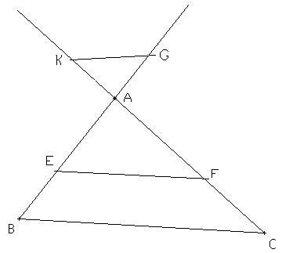

Exercice 6 :(/ 5) La figure est à compléter au fur et à mesure sur la feuille annexe.
- JKL est un triangle tel que : KJ = 6 cm ; JL = 3,6 cm et KL = 4,8 cm.
Démontrer que le triangle JKL est rectangle.
- I est un point de la demi droite [KJ) tel que KI = 15 cm.
est le cercle de diamètre [IJ].
La droite (JL) coupe le cercle en M.
Justifier que le triangle IJM est rectangle.
- Déterminer la longueur JM.
2/4

Exercice 7 :(/ 2) Les droites (EF) et (JK) sont-elles parallèles ? Justifier votre réponse.
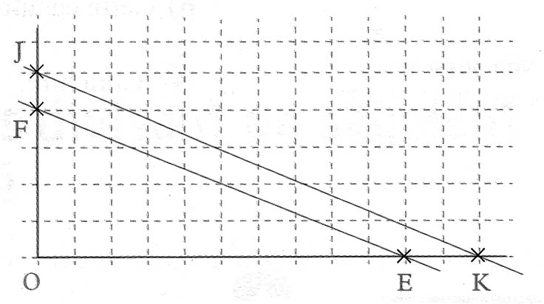

Partie III : Problème (12 points)
Partie 1
La distance d’arrêt est la distance qu’il faut pour immobiliser un véhicule sur la plus courte distance possible.
Sur le graphique donné en annexe p.2/2, on a représenté les distances d’arrêt en fonction de la vitesse pour une voiture sur route sèche et sur route mouillée.
En utilisant ce graphique, répondre aux questions suivantes :
On laissera apparent les traits sur le graphique.

- La distance d’arrêt est-elle proportionnelle à la vitesse ? Justifier.
- Une voiture roule sur route sèche.
a) Quelle est la distance d’arrêt lorsqu’on roule à 90 km/h ? (laisser des traces graphiques).
b) A quelle vitesse correspond une distance d’arrêt de 100 m ?
- Une voiture roule sur route mouillée. Quelle est la distance d’arrêt lorsqu’on roule à 90 km/h ?
- Recopier et compléter le tableau suivant :
Vitesse (en km/h) | 40 | 60 | 90
Distance d’arrêt sur route sèche
Distance d’arrêt sur route mouillée
A la lecture de ce tableau, deux quantités semblent proportionnelles. Lesquelles ? Qu’est-ce que cela signifie ?
Partie 2
La distance d’arrêt d’un véhicule peut être calculée par la formule : d = avec :
d : distance d’arrêt en mètres, v : vitesse en km/h et f est le coefficient d’adhérence des pneus sur le sol (il dépend de l’état de la chaussée et de la route).
Sur route sèche, f = 0,8 et sur route mouillée, f = 0,4.
3/4
- Il pleut. Une voiture roule sur autoroute à 130 km/h. Calculer la distance d’arrêt.
- La route est sèche. Montrer que la vitesse correspondant à une distance d’arrêt de 50 mètres est d’environ 100 km/h.
Partie 3
Un conducteur a besoin d’un temps de réaction pour identifier une situation. Pendant ce temps, le véhicule parcourt une certaine distance appelée distance de réaction. Dans des conditions normales, le temps de réaction est de 1 seconde. La distance totale de freinage est la somme de la distance d’arrêt et de la distance de réaction.
- La route est sèche. Une voiture roule à 90 km/h. Déterminer la distance du temps de réaction à un mètre près. En déduire la distance totale de freinage.
- Soit v la vitesse du véhicule en km/h. La distance d_{R} de réaction (en mètres) est donnée par la formule : d_{R}(v) = v
- Recopier et compléter le tableau suivant :
v (en km/h) | 0 | 36 | 90
d_{R} (en km)

- Représenter dans le repère précédent la fonction d_{R}.
- Une voiture roule sur autoroute à 130 km/h (la route est sèche). Le conducteur aperçoit n obstacle dans ses phares à 100 m devant lui. Il doit alors faire un freinage d’urgence.
Aura-t-il le temps de s’arrêter ? Justifier.
- Il pleut. Une voiture roule à 90 km/h et le conducteur est fatigué. Son temps de réaction est de 2 secondes. Calculer la distance totale de freinage.
4/4

Classe : 3è … | NOM : ………………………………… | Feuille ANNEXE à rendre avec la copie
Numérique :
Exercice 3 :

O

Géométrie :
Exercice 6 :

Annexe p.1/2
Problème :
Annexe p.2/2
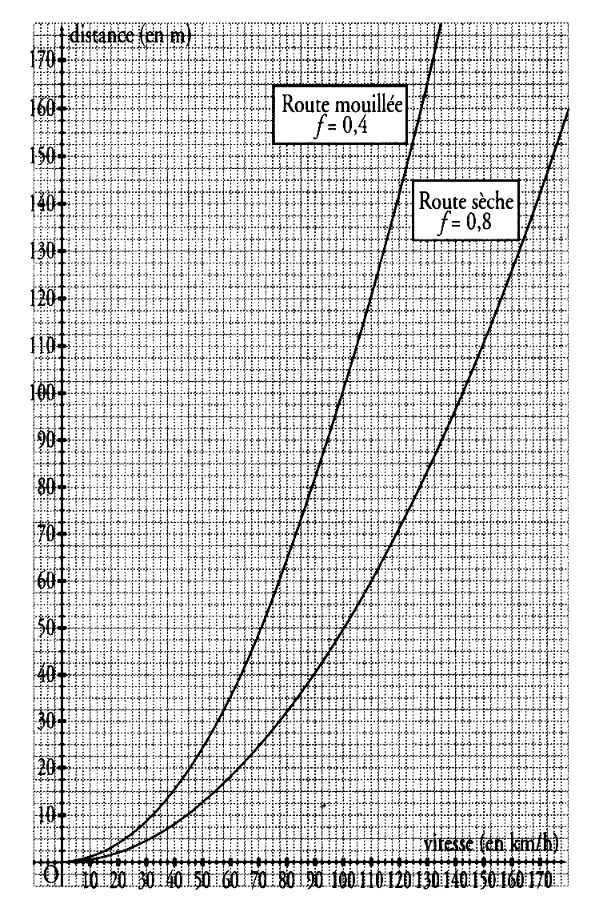
Annexe p.2/2
Annexe p.2/2

3ème A - B – C | Composition 1 de MATHÉmatiques  CORRECTION | Date : 10/11/2010

Partie I : Activités numériques (12 points)
Exercice 1 : (/4)
1) A =  /0,5  /1  A = ×  A = 20 × 10⁻² ⁺ ⁴  A= 20× 10²  /1,5  A = 2000  A= 2×10³ notation scientifique | 2) a) L’expression qui permet de calculer la part du troisième enfant est : $\left(1−\frac{1}{3}−\frac{1}{4}\right)×\frac{2}{5}$ ( B de la question b)
 | b) B = $\left(1−\frac{1}{3}−\frac{1}{4}\right)×\frac{2}{5}$  B = ×  B = ×  B =  /1 | C = $1−\left(\frac{1}{3}+\frac{1}{4}\right)÷\frac{2}{5}$  C = 1 – ×  C = 1 – ×  C = soit C = –
Exercice 2 : (/2,5)
- L’image de 5 par f est 2 soit f(5) = 2
- –5 est solution de l’équation f(x) = 2 soit f(-5) = 2
- 1 est l’image de 2 par la fonction f soit f(2) = 1
- 4 est un antécédent de -1 par f soit f(4) = -1
- Le point A (1 ;5) est sur la courbe qui représente f soit f(1) = 5
Exercice 3 :(/3,5)
- A(0,5) = 0,2
A(t) = 0,6 pou t = 1,5 et t = 3
/1,5
- Au bout de 2h l’alcoolémie semble être au maximum.
- La durée nécessaire à une élimination totale de l’alcool contenu dans le sang est de 7h.
- l’individu pourra conduire au bout de 3,5h

/2
Corr 1/4
Exercice 4 : (/2)
a) 3^{–2}×3^{–4} est égal à | 3^{–2– 4}= 3^{–6} | Réponse C | c) (3×10^{–2}) ² | 9×10^{–4} | Réponse C
b) Le double de 2⁵ est | 2× 2⁵ = 2¹⁺⁵= 2⁶ | Réponse B | d) est égal à … | ⁵ = | Réponse B

Partie II : Activités géométriques (12 points)

Exercice 5 :(/5,25)
- Les droites (EB) et (FC) sont sécantes en A, les droites (EF) et (BC) sont parallèles.
D'après le théorème de Thalès, on a : = = soit = =
Calcul de BC: = BC = 4,8 × = 8 On trouve bien BC = 8
- Les points K, A, C d'une part et G, A, B d'autre part sont alignés dans le même ordre.
On a = = 2,5 et = = 2,5 Donc =
Donc d'après la réciproque du théorème de Thalès, les droites (KG) et (BC) sont parallèles.
- Dans le triangle ABC, on a :
BC² = 8² = 64 et AC² + AB² = 6,5² + 5² = 42,25 + 25 = 67,25
Donc BC² AC² + AB²
D'après le théorème de Pythagore, le triangle ABC n'est pas rectangle en A.
D'où : les droites (AC) et (AB) ne sont pas perpendiculaires.

Exercice 6 :(/5)
- Soit le triangle JKL : [JK] est le plus grand côté,

JK² = 6² = 36 et KL² + JL² = 3,6² + 4,8² = 36 Donc JK² = 6² = KL² + JL²

D’après la réciproque du théorème de Pythagore, le triangle JKL est bien rectangle en L.

Corr 2/4

- Dans le cercle C, le triangle JIM est inscrit dans le cercle de diamètre [IJ]. Le triangle JIM est donc un triangle rectangle en M.

- On sait que :
  - Le triangle KLJ est rectangle en L, donc (KL) perpendiculaire à (JL)
  - Le triangle JIM est rectangle en M, donc (IM) perpendiculaire à (JM)
  - Les points L, J, M sont alignés

Lorsque deux droites sont perpendiculaires à une même troisième alors elles sont parallèles entre elles. Les droites (KL) et (IM) sont parallèles.

Soient les triangles KLJ et JIM

L Є (JM)

K Є (IJ)

(KL) // (IM)

J’applique le théorème de Thalès

= = soit = =

Calcul de JM = JM = = 5,4

Le segment [JM] mesure 5,4 cm
Exercice 7 :(/2)On calcule les rapports : =
≠
= =
D’après le théorème de Thalès, les droites (EF) et (JK) ne sont pas parallèles.
Partie III : Problème (12 points)
Partie 1
- Les distances d’arrêt sur routes sèche et mouillée ne sont pas proportionnelles à la vitesse car leur représentation graphique n’est pas une droite passant par l’origine du repère.
- a) La distance d’arrêt lorsqu’on roule à 90 km/h sur une route sèche est .
b) La vitesse correspondant à une distance d’arrêt de 100 m sur route sèche est .
- La distance d’arrêt lorsqu’on roule à 90 km/h sur une route mouillée est .

Vitesse (en km/h) | 40 | 60 | 90
Distance d’arrêt sur route sèche | 7,5 | 17,5 | 40
Distance d’arrêt sur route mouillée | 15 | 35 | 80
La distance d’arrêt sur route sèche semble proportionnelle à la distance d’arrêt sur route mouillée car le rapport.de ces deux grandeurs est une constante :
= 2
La distance d’arrêt sur route mouillée est le double de celle sur route sèche
Partie 2 1) d = soit d = = 166,3
Corr 3/4
Lorsqu’une voiture roule à 130 km/h sur une route mouillée, la distance d’arrêt est 166,3 m
2) 50 = soit v² = 50 × 254 × 0,8 = 10160 v =
La vitesse correspondant à une distance d’arrêt de 50 m sur route sèche est bien environ 100 km/h.
Partie 3
- d = v × t
Comme v est en km/h, je convertis le temps de réaction (1 s) en heure : 1 s = h
d = 90 × = 0,025
La distance de réaction, sur route sèche, pour une voiture roulant à 90 km/h est 25 m

distance totale de freinage = distance de réaction + distance d’arrêt
distance totale de freinage = 25 + 40 = 65
La distance totale de freinage à 90 km/h sur route sèche est 65 m
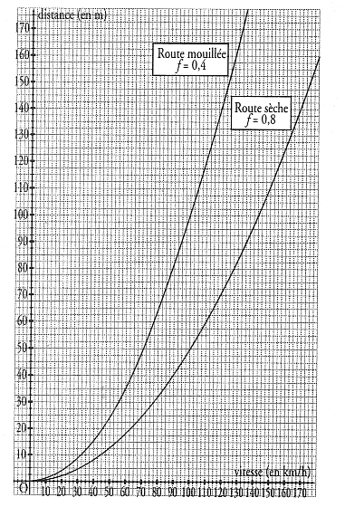

v (en km/h) | 0 | 36 | 90
d_{R} (en km) | 0 | 10 | 25

Voir graphique.
- Soient :
- da la distance d’arrêt
- df la distance totale de freinage
- dr la distance de réaction
d_{f} = d_{R} + d_{a}
D’après le graphique :
x

x

x

x

x

x

x

d_{R}
d_{f} = 35 + 80 = 115
Le conducteur ne peut pas s’arrêter avant l’obstacle
- d_{f} = d_{R} + d_{a}
Calcul de la distance parcourue
pendant un temps de réaction de 2 s
d_{R}(v) = 2 × v
d_{R}(90) = 2 × × 90 = 50
La distance d’arrêt sur route mouillée
à déjà été déterminée graphiquement
partie I question 4). On a d_{a} = 80 m
Donc d_{f} = 50 + 80 = 130
La distance totale de freinage est 130 m
x

x

x

x

x

x

x

d_{R}
Corr 4/4

